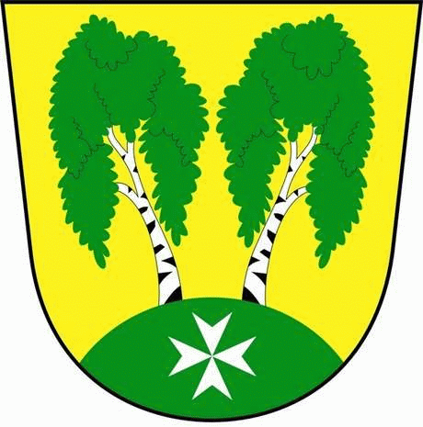
MČ Praha - Březiněves

U Parku 140/3, 182 00 Praha 8

o z n a m u j e

v souladu se zněním § 36 zákona č. 131/2000 Sb. o hlavním městě Praze,
ve znění pozdějších předpisů

Z Á M Ě R

pronajmout na sezónu – léto 2021 (od 15.6.2021 do 15.9.2021) části pozemků, parc. č. 20/1 a 20/2, zapsaných na LV 321, k.ú. Březiněves u Katastrálního úřadu pro hl. m. Prahu, a příslušenství pozemků – skladovací buňku (kiosek) ve sportovně-rekreačním areálu, případnému zájemci s příslušným živnostenským oprávněním, který si zajistí v rámci pronájmu mobilní stánek pro poskytování služeb obyvatelstvu – příprava a prodej občerstvení, dle platných předpisů, dále sociální zařízení a sprchu.

Jedná se o pronájem části pozemků parc. č. 20/1 ostatní plocha o výměře 15 m2, parc. č. 20/2 ostatní plocha o výměře 50 m2 a dále příslušenství pozemků, jímž je skladovací buňka (kiosek), vedená v inventarizačním soupisu majetku pronajímatele pod ev. č. MU97/00, sociální zařízení vedené v majetku pronajímatele pod ev. č. MC 2500000053 a sprchu vedenou v majetku pronajímatele pod ev. č. MU25E0005071. Výše nájemného, bez plateb za energie a média, je pro uvedené účely stanovena na sezónu 2021 (od 15.6.2021 do 15.9.2021) v minimální výši 90.000,-Kč vč. DPH za sezónu.

Úhrada nájemného proběhne ve dvou splátkách, 50 % z celkové částky k 15.6.2021 a 50 % z celkové částky k 31.7.2021, vždy na základě daňového dokladu vystaveného pronajímatelem.

Spolu s nájemným za prostor sloužící k podnikání je nájemce povinen platit pronajímateli měsíční paušální částky za elektrickou energii ve výši 4.000,-Kč, vč. DPH a paušální částku měsíčně za vodné a stočné ve výši 1000,-Kč, vč. DPH.

Zájemci mohou své nabídky doručit na adresu úřadu v zalepené obálce s označením: „Pronájem kiosku“, nejpozději 31. 5. 2021.

Přílohou záměru je návrh smlouvy.

Poučení:

Podle výše citovaného ustanovení zákona o hl. městě Praze mají zájemci právo se k tomuto záměru vyjádřit a předložit své nabídky, a to písemně prostřednictvím podatelny ÚMČ Praha – Březiněves, k rukám starosty MČ Praha – Březiněves Ing. Jiřího Haramula, nejpozději do posledního dne zveřejnění tohoto záměru, tj. 31. 5. 2021

V Březiněvsi dne 6. 5. 2021

________________________
Ing. Jiří Haramul
starosta MČ Praha - Březiněves

